四川省内江市2014年中考理综（物理部分）试题及答案（word版）

本试卷分为A卷和B卷两部分，共4页。A卷共100分，B卷共35分，全卷满分135分。
考试时间物理、化学共120分钟。
注意事项：
1．答题前请仔细阅读答题卡上的注意事项。
2．所有试题的答案必须，必须按题号填写在答题卡相应的位置上，在试卷上、草稿纸上答题无效。[来源:Zxxk.Com]
3．考试结束后，监考人员将试卷和答题卡一并收回。
A卷(共100分)
一、选择题(本大题共12小题，每小题4分，共48分。每个小题只有—个选项是符合题目要求的。)
1．以下能源形式中，属于可再生能源的是 B
A．煤 B．太阳能 C．电能 D．天然气
2．以下设备中，主要利用电磁波的能量特性进行工作的是 A
A．微波炉 B. 手机 C．雷达 D．电吹风
3．我国的民谚、俗语和诗词中往往蕴含着丰富的物理知识。在下列的几条民谚、俗语和诗词中，能够用分子动理论来解释的是 C
A．潭清疑水浅 B．坐井观天，所见甚少
C．墙内开花墙外香 D．余音绕粱，三日不绝
4．初春培育水稻秧苗时，为了不使秧苗受冻，下列做法中正确的是 B
A．早晨多灌水，傍晚多排水 B．早晨多排水，傍晚多灌水
C．早晨和傍晚都要多灌水 D．早晨和傍晚都不要灌水
5．下列现象中，属于光的折射现象的是 D
A．小孔成像 B．晴天看见“白云在水中飘动”
C．奇妙的光纤 D．近视的同学戴上眼镜后能看清物体了
6．下列说法中正确的是 C
A．磁感线是磁场中真实存在的一些曲线，还可通过实验来模拟
B．磁体周围的磁感线从磁体的S极出来，回到磁体的N极，构成闭合曲线
C．磁感线上某一点的切线方向与放在该点的小磁针静止时，南极所指的方向相反
D．磁感线分布越密的地方，其磁场越弱
7．某同学的体重是480N，他每只脚与地面的接触面积为160 cm²。这个同学站立在水平地面上时，对地面的压强为 B
A．1.5×10⁴ Pa B。3.0×10⁴ Pa C．3.0 ×10²Pa D．1.5×10²Pa
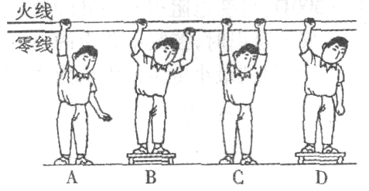
8．我国已成功发射嫦娥三号探月卫星，该卫星着陆以前，在距月球表面约为100m的高度处开启喷气发动机，向下喷气使其处于悬浮状态，以观察地形，选择合适的着陆地点。如果月球表面的g是地球表面的1/6，探月卫星在着陆时的质量为1．2吨，那么，嫦娥三号探月卫星，在着陆前悬停时开动的喷气发动机的推力为 (g地=10N／kg) B
A．1.2×10⁴ N B．2.0×10³ N
C．2.4×10³ N D．3.0×10³ N
9．生命可贵、安全第一! 在如图所示的各种情况下，人体不会触电的是 D
10.据报道，2015年底，成渝高速铁路将竣工通车，高速列车的最大行驶速度将超过300km/h。高速行驶的列车经过时，若人靠近高速列车容易被吸进轨道，应特别注意安全，从物理学的角度看，这是高速行驶的列车与人之间的 C
A、空气流速减小，压强增大 B、空气流速减小，压强减小
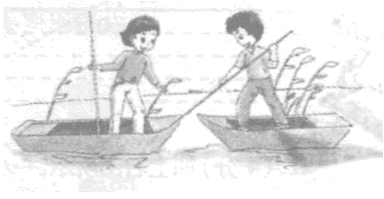
C、空气流速增大，压强减小 D、空气流速增大，压强增大
11.如图所示，两只小船静止在水面上，右边的小船上的人用力撑开左边的那一只小船，关于两只小船的下列说法中正确的是 D
A、右边小船对左边小船的作用力较大
B、右边小船的惯性较大
C、右边的船向左运动，左边的船向右运动
D、左边的船向左运动，右边的船向右运动。
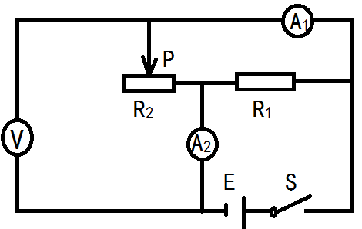
12.如图所示的电路中，电源电压保持不变，闭合开关S，将滑动变阻器的滑片P向左移动，下列说法中正确的是 C
A、电压表的示数不变，电流表A₁的示数变大
B、电压表的示数变大，电流表A₁的示数变大
C、电流表A₁的示数和电流表A₂的示数同时变小
D、电流表A₁的示数和电流表A₂的示数同时变大
二、填空题（本大题7小题，每空3分，共42分。把正确答案直接填在答题卡相应的横线上
13.牛顿在伽利略等科学家的理论和实验研究的基础上，总结出：一切物体在不受外力作用时，总保持 匀速直线运动 状态或 静止 状态。
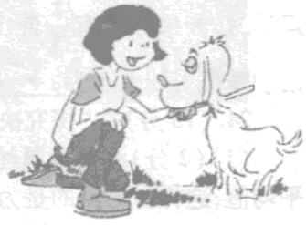
14.重的原子核分裂成较轻的原子核的一种核反应叫做 核裂变 ，较轻的原子核结合成较重的原子核的一种核反应叫做 核聚变 。
15.2013年12月6日17时47分，“嫦娥三号”卫星成功靠近月球制动，顺利进入环月轨道。 “嫦娥三号”着陆器拍下“玉兔号”巡视器的照片是 倒立 （选填“倒立”或“正立”）、缩小的 实 像（选填“实”或“虚”）。
16.摩擦起电并不是创造了电荷，只是电荷从一个物体转移到另一个物体使正负电荷 分开 ，如图所示，小女孩用橡胶棒去摩擦动物的皮毛后，橡胶棒带上了 负 电。
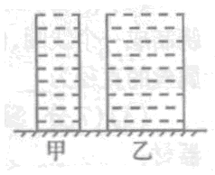
17、熟悉的歌手或同学，你一听便知是谁，你是根据他（她）的声音的 音色 来识别的。班里的一位男同学是个大嗓门，那是由于他声音的 响度 大。
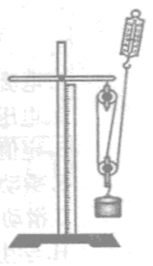
18.如图，甲、乙两圆柱形容器的高度之比1：1，容器内部底面积之比1：3，都装满水，现将两质量之比为1:4的木块a、b缓缓放入甲、乙两容器中，则此时水对两容器底部的压强之比为 1:1 ，水对两容器底部的压力之比为 1:1 。

19.如图，用滑轮组提升一重物，物体质量为500g，钩码在4s内被匀速提升了2cm，已知弹簧测力计的拉力为2.5N，则提升重物的过程中，拉力F的平均功率为 0.0375 W，滑轮组的机械效率为 65 %。（g=9.8N/kg）

三、作图题（本大题3小题，共10分）[来源:学#科#网Z#X#X#K]
20.（2分）在一个圆筒纸盒里有一条形磁铁，圆筒纸盒外放一些小磁针。如图所示，是各个小磁针的指向示意图，请你画出圆筒纸盒里条形磁体并标明N、S极。

21.（4分）如左下图，光线AO由空气进入水中，画出反射光线和折射光线。

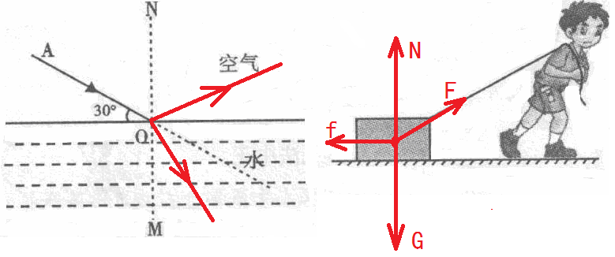
[来源:学科网ZXXK]

[来源:Zxxk.Com]
22.（4分）如右上图所示，一小孩拉着木箱在水平地面匀速前进，请做出木箱受力的示意图。

B 卷（35分）
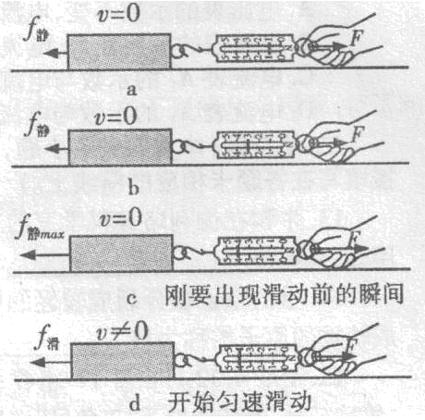
四、实验题（本大题2小题，共19分）
23.（6分）如图所示，是研究“滑动摩擦力与什么因素有关”的实验装置图。则：
（1）如图a、b、c所示，把长方体木块平放在水平桌面上，用弹簧测力计沿水平方向用逐渐增大的拉力拉木块，但木块始终保持静止状态，分别记下三种情况下弹簧测力计的示数。根据实验可以得出的结论是：木块和水平桌面间的静摩擦力随着拉力的增大而 增大 。
（2）由图可知，木块和水平桌面间的滑动摩擦力为4 N。当用弹簧测力计拉着木块做匀速直线运动时，如果木块有1/3伸出到桌面边缘外，那么，此时滑动摩擦力的大小为 4 N。
24.（13分）在“探究金属丝电阻大小的因素”的实验中，需要：
（1）（2分）测量金属丝的长度：把金属丝拉直，用米尺测量金属丝的长度三次，然后求出平均值，这样做的目的是： 减小误差 。
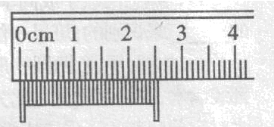
（2）（4分）测量金属丝的直径：将金属丝紧密的并排绕制成一个线圈，由图可知，该刻度尺的分度值为 0.001 m，金属丝的直径为 0.0008 m,进而算出它的横截面积。
（3）（7分）测量金属丝的电阻：在实验室提供了一下器材：
A.待测金属丝R_{x}(阻值约20Ω)；
B.电流表A₁（量程0~150mA，内阻为10Ω）；
C.电流表A₂ (量程0~20mA，内阻30Ω )；
D.电压表V（量程0~3V，内阻10kΩ）；
E.定值电阻R₀，阻值100Ω；
F.滑动变阻器R₁，（阻值0~100Ω，额定电流0.2A）；
G.滑动变阻器R₂（阻值0~5Ω，额定电流1.0A）；
H.学生电源的电压U=6V；
I.单刀单掷开关s一个，导线若干。
①为了尽可能使测量结果精确，测量时电表的示数不得小于其量程的1/3。那么，实验中应选用的电流表是 A₁ ，滑动变阻器是 R₁ 。
②根据所选择的实验器材，在虚线方框内，画出该实验的最佳电路图，并标明元件符号。[来源:学|科|网Z|X|X|K]
③根据所画的电路图，将实物图连接起来（没有选用的器材就不要连接）。
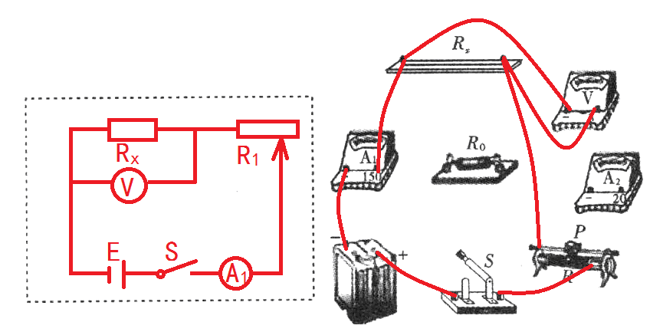

五、计算题（本大题2小题，共16分。解答时写出必要的文字说明、公式、和重要的演算步骤。只写出最后结果的不能得分，有数值运算的题，答案中必须写出数值和单位。）
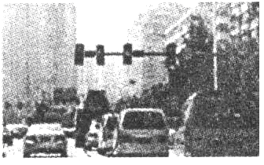
25、(8分)如图所示，是我市某十字路口，红灯拦停了排成笔直的较多汽车的图片。其中，最前面的一辆汽车的前端刚好与路口停车线相齐。相邻两汽车的前端之间的距离均为9m。所有汽车从起动到速度达到10m/s时，所用时间均为4s，平均速度为5m/s，然后，所有汽车做匀速直线运动通过路口。该路口亮绿灯的时间为30s，另外交通法规定：原在绿灯时通行的汽车，黄灯亮起时，车头已越过停车线的汽车允许通过，否则就不能通过，则：
（1）若绿灯亮起时，在理想情况下所有司机同时启动汽车，那么，此次通过该路口的汽车有多少辆？
（2）在每次绿灯亮起的时间内，如果通过的最后一辆汽车的额定功率为90kW，那么，在匀速运动时，牵引力做的功是多少？
解：（1）若绿灯亮起时，在理想情况下所有司机同时启动汽车，那么，此次通过该路口的汽车有：
s₁=v₁t₁=5m/s×4s=20m s₂=v₂t₂=10m/s×（30s-4s）=260m
s= s₁+ s₂=20m+260m=280m n=s/s_{间}=280m/9m≈32（辆）（因为第32辆车头已过停车线）
（2）在每次绿灯亮起的时间内，如果通过的最后一辆汽车的额定功率为90kW，那么，在匀速运动时，牵引力做的功是：
W=Pt=90000W×（30s-4s）=2.34×10⁶J
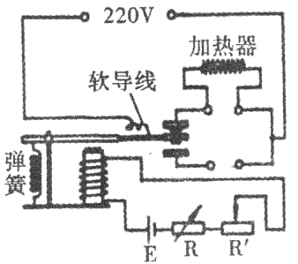
26、（8分）如图所示，是某科技活动小组的同学们设计的恒温箱内部电路结构示意图。她包括了工作电路和控制电路两部分，用于获得高于室温、控制在一定范围内的恒温。其中，R’为滑动变阻器，R为可变电阻，电磁铁整个线圈的电阻R₀=20Ω，加热器的电阻R₁=484Ω。当控制电路的电流I≥0.04A时，电磁继电器的衔铁被吸引；当控制电路的电流I≤0.036A时，电磁继电器的衔铁被弹簧拉起，则：
（1）当该恒温箱处于加热状态时，工作电路的功率为多少？
（2）如果当滑动变阻器的电阻R’=300Ω时，可变电阻R=180Ω时，衔铁恰好被拉起，控制电路的电源电压是多少？那么，当衔铁恰好被吸引时，滑动变阻器和可变电阻的最小电阻的阻值是多少？
解：（1）当该恒温箱处于加热状态时，工作电路的功率为：P=U²/R=（220V）²/484Ω=100W
（2）当衔铁恰好被拉起时，控制电路的电源电压是：因为线圈与可变电阻、滑动变阻器串联
R_{总}=R_{线}+R’+R=20Ω+300Ω+180Ω=500Ω U=I_{小}R_{总}=0.036A×500Ω=18V
当衔铁恰好被吸引时，滑动变阻器和可变电阻的最小电阻的阻值是：
R_{总小}=U/I_{大}=18V/0.04A=450Ω R_{滑}= R_{总小}-R_{线}=450Ω-20Ω=430Ω

